**ОТЧЕТ**

**о выполнении муниципального задания**

на _2022_ год и на плановый период _2024_ и _20245_ годов

от «_28_» ___декабря_____ 20 _22_ г.

муниципальное бюджетное общеобразовательное учреждение «Ашковская основная школа имени С.Г. Кожевникова»

(наименование муниципального учреждения)

________85.12, 85.13, 85.41____________________________

(код муниципальной услуги (услуг)1

Периодичность _____________________за 2023 год________________________________

(указывается в соответствии с периодичностью представления отчета о выполнении муниципального

задания, установленной в муниципальном задании)

ЧАСТЬ 1. Сведения об оказываемых муниципальных услугах2

РАЗДЕЛ _1_

1. Код по общероссийскому базовому перечню или региональному перечню:____34.787.0__ 2. Наименование муниципальной услуги: Реализация основных общеобразовательных программ начального общего образования_______________________________________________________

3. Категории потребителей муниципальной услуги: дети в возрасте от 6,6 до 11 лет____________

4. Показатели, характеризующие содержание, условия (формы) оказания муниципальной услуги:

|  |  |  |  |  |  |
| --- | --- | --- | --- | --- | --- |
| Уникальный номер реестровой записи | Показатель, характеризующий содержание муниципальной услуги | | | Показатель, характеризующий условия (формы) оказания муниципальной услуги | Среднегодовой размер платы за оказание муниципальной услуги, (цена, тариф) |
| Категория потребителей | Виды образовательных программ | Место обучения | Формы образования и формы реализации образовательных программ |
| (наименование показателя) | (наименование показателя) | (наименование показателя) | (наименование показателя) |
| 1 | 2 | 3 | 4 | 5 | 6 |
| 801012О.99.0.БА81АЦ60001 | обучающиеся за исключением обучающихся с ограниченными возможностями здоровья (ОВЗ) и детей-инвалидов | Общеобразовательная программа начального общего образования | не указано | очная | бесплатно |
| 801012О.99.0.БА81АА00001 | обучающиеся с ограниченными возможностями здоровья (ОВЗ) | адаптированная образовательная программа | не указано | очная | бесплатно |

5. Сведения о фактическом достижении показателей, характеризующих объем и (или) качество муниципальной услуги:

5.1. Показатели, характеризующие объем муниципальной услуги:

|  |  |  |  |  |  |  |  |
| --- | --- | --- | --- | --- | --- | --- | --- |
| Уникальный номер реестровой  записи | Показатель объема муниципальной услуги | | | | | | |
| наименование показателя | единица измерения | утверждено в муниципальном задании на год | исполнено  на отчетную дату | допустимое (возможное) отклонение, установленное в муниципальном задании, % | отклонение, превышающее допустимое (возможное)  значение3:  гр.5/гр.4* *100 | причины отклонения |
| 1 | 2 | 3 | 4 | 5 | 6 | 7 | 8 |
| 801012О.99.0.БА81АЦ60001 | Количество обучающихся | человек | 66 | 66 | 5 | - | - |
| 801012О.99.0.БА81АА00001 | Количество обучающихся (ОВЗ) | человек | 1 | 1 | 5 | - | - |

5.2. Показатели, характеризующие качество муниципальной услуги:

|  |  |  |  |  |  |
| --- | --- | --- | --- | --- | --- |
| Уникальный номер реестровой записи | Показатель качества муниципальной услуги | | | | |
| наименование показателя | единица измерения | утверждено в муниципальном задании на год | исполнено на отчетную дату | причины отклонения |
| 1 | 2 | 3 | 4 | 5 | 6 |
| 801012О.99.0.БА81АЦ60001 | доля обучающихся успешно написавших итоговую всероссийскую работу | % | 100 | 100 | -- |
| 801012О.99.0.БА81АЦ60001 | Доля родителей (законных представителей), удовлетворенных условиями и качеством предоставляемой услуги | % | 99 | 100 | -- |
| 801012О.99.0.БА81АА00001 | доля обучающихся успешно написавших итоговую всероссийскую работу | % | 100 | 100 | -- |
| 801012О.99.0.БА81АА00001 | Доля родителей (законных представителей), удовлетворенных условиями и качеством предоставляемой услуги | % | 99 | 100 | -- |

РАЗДЕЛ _2_

1. Код по общероссийскому базовому перечню или региональному перечню: 35.791.0 2. Наименование муниципальной услуги: Реализация основных общеобразовательных программ основного общего образования _______________________________________________________

3. Категории потребителей муниципальной услуги: дети в возрасте от 12 до 15 лет ____________

4. Показатели, характеризующие содержание, условия (формы) оказания муниципальной услуги:

|  |  |  |  |  |  |
| --- | --- | --- | --- | --- | --- |
| Уникальный номер реестровой записи | Показатель, характеризующий содержание муниципальной услуги | | | Показатель, характеризующий условия (формы) оказания муниципальной услуги | Среднегодовой размер платы за оказание муниципальной услуги, (цена, тариф) |
| Категория потребителей | Виды образовательных программ | Место обучения | Формы образования и формы реализации образовательных программ |
| (наименование показателя) | (наименование показателя) | (наименование показателя) | (наименование показателя) |
| 1 | 2 | 3 | 4 | 5 | 6 |
| 802111О.99.0.БА96АЧ08001 | обучающиеся за исключением обучающихся с ограниченными возможностями здоровья (ОВЗ) и детей-инвалидов | не указано | не указано | очная | бесплатно |
| 802111О.99.0.БА96АШ58001 | обучающиеся с ограниченными возможностями здоровья (ОВЗ) | не указано | не указано | очная | бесплатно |

5. Сведения о фактическом достижении показателей, характеризующих объем и (или) качество муниципальной услуги:

5.1. Показатели, характеризующие объем муниципальной услуги:

|  |  |  |  |  |  |  |  |
| --- | --- | --- | --- | --- | --- | --- | --- |
| Уникальный номер реестровой  записи | Показатель объема муниципальной услуги | | | | | | |
| наименование показа-теля | единица измерения | утверждено в муниципальном задании  на  год | исполнено  на отчетную дату | допустимое (возможное) отклонение, установленное в муниципальном задании, % | отклонение, превышающее допустимое (возможное)  значение3:  гр.5/гр.4* *100 | причины отклонения |
| 1 | 2 | 3 | 4 | 5 | 6 | 7 | 8 |
| 802111О.99.0.БА96АЧ08001 | Количество обучающихся | человек | 59 | 59 | 5 | - | - |
| 802111О.99.0.БА96АШ58001 | Количество обучающихся (ОВЗ) | человек | 2 | 2 | 5 | - | - |

5.2. Показатели, характеризующие качество муниципальной услуги:

|  |  |  |  |  |  |
| --- | --- | --- | --- | --- | --- |
| Уникальный номер реестровой записи | Показатель качества муниципальной услуги | | | | |
| наименование показателя | единица измерения | утверждено в муниципальном задании на год | исполнено на отчетную дату | причины отклонения |
| 1 | 2 | 3 | 4 | 5 | 6 |
| 802111О.99.0.БА96АЧ08001 | доля обучающихся успешно написавших итоговую всероссийскую работу | % | 100 | -- | -- |
| 802111О.99.0.БА96АЧ08001 | Доля родителей (законных представителей), удовлетворенных условиями и качеством предоставляемой услуги | % | 99 | -- | -- |
| 802111О.99.0.БА96АШ58001 | доля обучающихся успешно написавших итоговую всероссийскую работу | % | 100 | -- | -- |
| 802111О.99.0.БА96АШ58001 | Доля родителей (законных представителей), удовлетворенных условиями и качеством предоставляемой услуги | % | 99 | -- | -- |

РАЗДЕЛ _3_

1. Код по общероссийскому базовому перечню или региональному перечню: 10.028.0 2. Наименование муниципальной услуги: организация отдыха детей и молодежи (в каникулярное время с дневным пребыванием)_______________________________________________________

3. Категории потребителей муниципальной услуги: дети в возрасте от 7 до 17 лет ____________

4. Показатели, характеризующие содержание, условия (формы) оказания муниципальной услуги:

|  |  |  |  |  |  |
| --- | --- | --- | --- | --- | --- |
| Уникальный номер реестровой записи | Показатель, характеризующий содержание муниципальной услуги | | | Показатель, характеризующий условия (формы) оказания муниципальной услуги | Среднегодовой размер платы за оказание муниципальной услуги, (цена, тариф) |
| Категория потребителей |  |  | Справочник периодов пребывания |
| (наименование показателя) | (наименование показателя) | (наименование показателя) | (наименование показателя) |
| 1 | 2 | 3 | 4 | 5 | 6 |
| 920700О.99.0.АЗ22АА01001 | Организация отдыха детей и молодежи | не указано | не указано | в каникулярное время с дневным пребыванием | бесплатно |

5. Сведения о фактическом достижении показателей, характеризующих объем и (или) качество муниципальной услуги:

5.1. Показатели, характеризующие объем муниципальной услуги:

|  |  |  |  |  |  |  |  |
| --- | --- | --- | --- | --- | --- | --- | --- |
| Уникальный номер реестровой записи | Показатель объема муниципальной услуги | | | | | | |
| наименование показателя | единица измерения | утверждено в муниципальном задании на год | исполнено  на отчетную дату | допустимое (возможное) отклонение, установленное в муниципальном задании, % | отклонение, превышающее допустимое (возможное)  значение3:  гр.5/гр.4* *100 | причины отклонения |
| 1 | 2 | 3 | 4 | 5 | 6 | 7 | 8 |
| 920700О.99.0.АЗ22АА01001 | Количество обучающихся | человек | 10 | 10 | 5 | - | - |
| 920700О.99.0.АЗ22АА01001 | Число человеко-дней пребывания | человеко-день | 210 | 210 | 5 | - | - |
| 920700О.99.0.АЗ22АА01001 | Число человеко-часов пребывания | человеко-час | 1260 | 1260 | 5 | - | - |

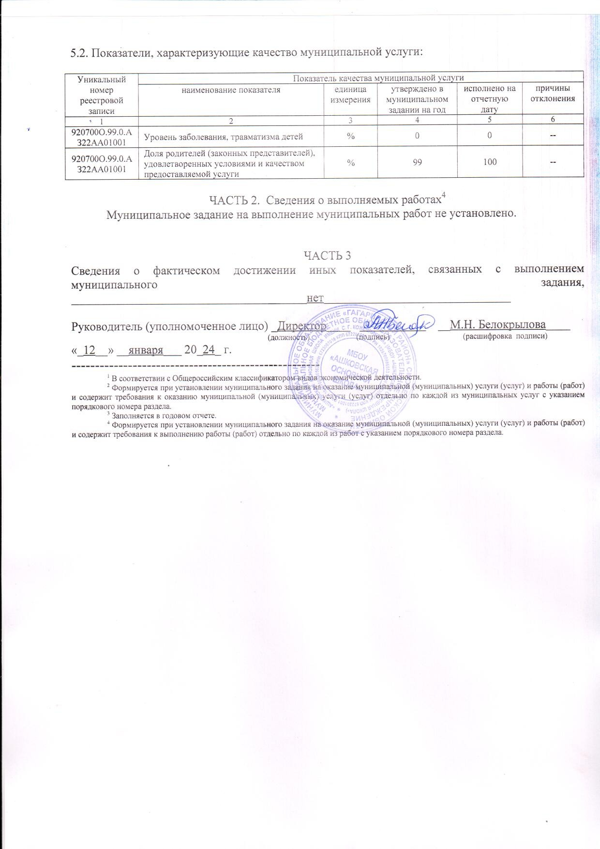

' ' '

.' .' . . .

' '.’

OДЬf И ВСЯ П]З И )’CT8HO ВЛеНИ И Slj/H f4ПИ ПЫlf›HOГO 3&ЛбllИЯ HB 0KЮaHЁ HE: ННЇЈЗІП&3 bHOй ( 'Ч \НИ ЧИП&ЧЬНЬІХ) СЛ \'ГИ ( C4З Г) И бЬОТЫ (Qh6OT)

и содержит требования к вылолнснию раfiоты (работ) отдельно по кюкдой из работ с указапнем порядкового номера разве.аа.